PEDIDO DE PROVIDÊNCIAS Nº 715/2022
Conserto de telhado em parada de ônibus na Rua Lauro Édimo Steigleder, esquina com a Rua Vicente Kielling, no Bairro Vila Diehl.
Solicita-se, após os trâmites regimentais, que seja enviada cópia da presente proposição ao Poder Executivo, para que realize a seguinte providência:
Conserto de telhado em parada de ônibus na Rua Lauro Édimo Steigleder, esquina com a Rua Vicente Kielling, no Bairro Vila Diehl.

Novo Hamburgo, 14 de março de 2022.

Vereador Darlan Oliveira
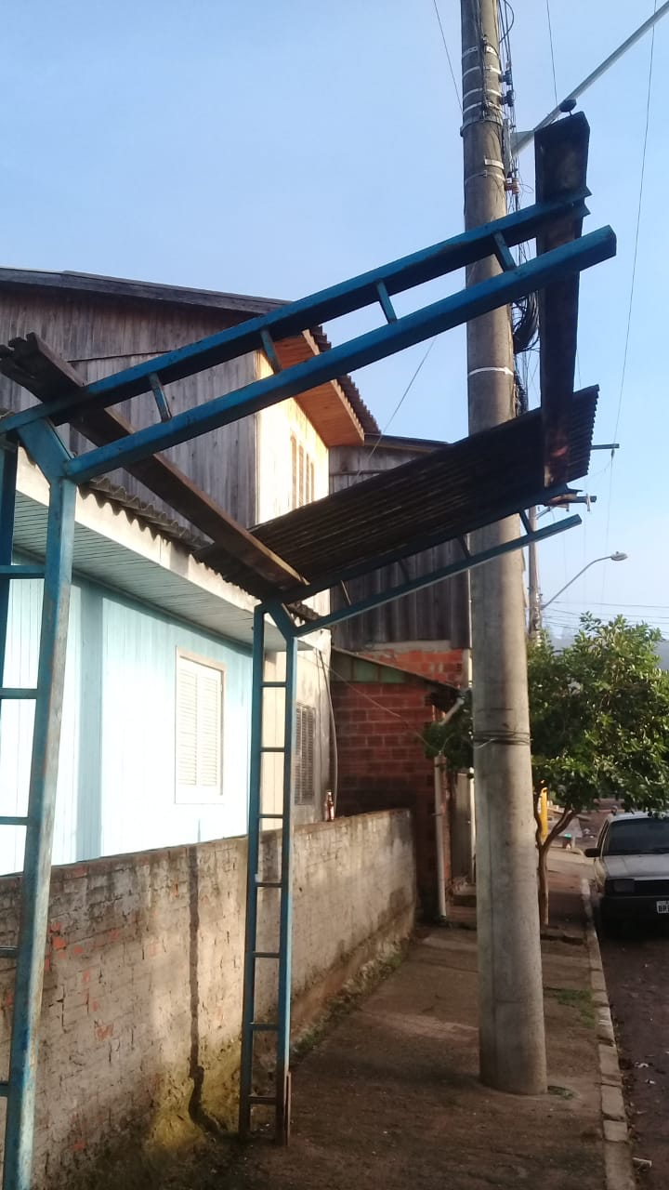

Obs.: Redação conforme o original do autor.
/AS

